Novedades gourmet de Martiko
para sorprender estas navidades

- La compañía innova con nuevos lanzamientos tanto en sus productos de pato como de pescados ahumados

- Por un lado, presenta dos nuevos blocs de pato, perfectos para estas fechas de celebraciones que ya se aproximan: uno con cava y otro con turrón, que se completan con los sabores que ya están en el mercado, pato, pato con trufa y bloc de oca

- Por otro lado, en su gama de ahumados, innova con tres variedades gourmet de solomillos de salmón: estilo oriental, marinado y pimienta-limón

Noviembre de 2024. Martiko lanza cinco nuevas referencias para estas navidades, fruto de su constante innovación. Dos de ellas pertenecen a la gama de pato y las otras tres a la de pescados ahumados.

Novedades de pato
Martiko presenta dos nuevas variedades de bloc de foie gras de pato para estas Navidades: cava y turrón. Estas innovadoras propuestas se suman a su receta tradicional, que ya incluye las opciones de pato y pato con trufa, ofreciendo sabores creados especialmente para sorprender y disfrutar en nuestras celebraciones navideñas. Elaborados con trozos seleccionados de lóbulos de foie gras ligeramente sazonados, ambos blocs destacan por su excepcional calidad, su delicado sabor y su textura suave y untuosa.
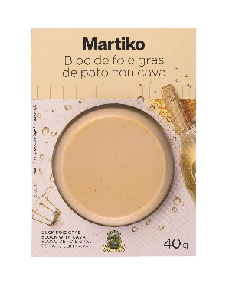
Bloc de foie gras de pato con cava Martiko
Una versión sofisticada, con la suavidad y cremosidad que caracteriza a su bloc de foie gras, enriquecido con los matices afrutados y ligeramente ácidos del cava. Una propuesta elegante para las mesas festivas en un formato de 80 gramos.

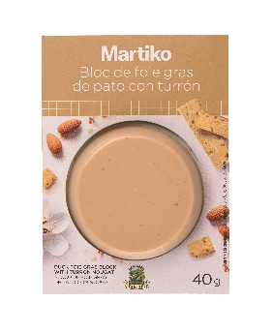
Bloc de foie gras de pato con turrón Martiko
Inspirado en los sabores dulces de la Navidad, este bloc de turrón combina la untuosidad del foie gras Martiko con el dulzor sutil del turrón blando, con notas de fruto seco y praliné. Perfecto para quienes buscan una experiencia gourmet inolvidable en estas fiestas.

Novedades de ahumados
En su gama de ahumados, Martiko ha lanzado tres variedades gourmet de solomillos de salmón: estilo oriental, marinado y pimienta-limón. Los solomillos son el producto estrella de los ahumados, mantienen la textura del salmón, junto con el sabor característico del ahumado con maderas nobles. En este caso concreto, Martiko ha innovado el proceso de curación incluyendo sabores además de su característico ahumado, con la máxima calidad de una materia prima que jamás congela.

Los solomillos
Con estas tres nuevas referencias, Martiko apuesta por la innovación a partir de su sabor tradicional. Tanto el solomillo de salmón ahumado “estilo oriental” como el “marinado” y el de “pimienta-limón” se ofrecen en envases de 300 gramos.
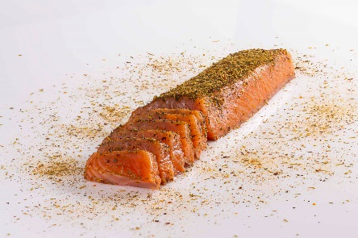
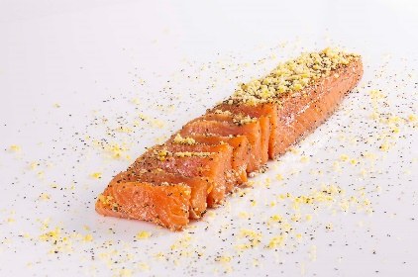
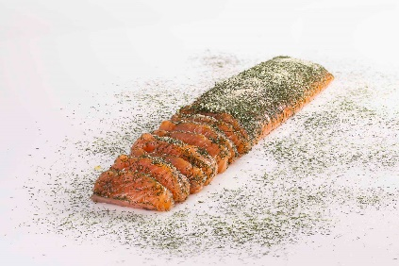

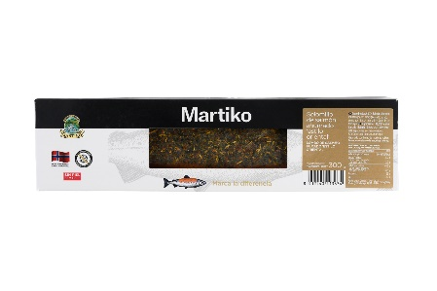
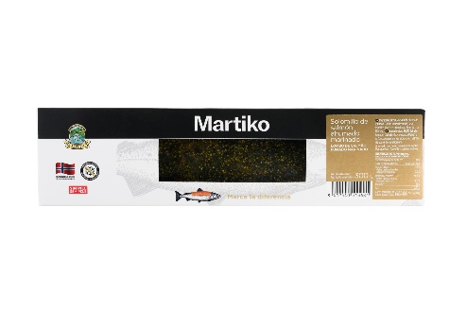
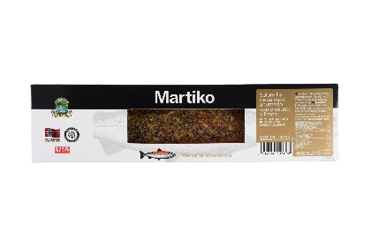

Gama premium Alta Gastronomía
Como cada año al acercarse las navidades, Martiko completa su oferta con su gama premium Alta Gastronomía, que sólo está a la venta durante estas fechas (salvo los bombones, que pueden encontrarse todo el año).

Martiko Alta Gastronomía es fruto de lo aprendido junto a los grandes chefs de la gastronomía y elaborada con la mejor materia prima para obtener la mayor calidad. “El objetivo es ofrecer al consumidor productos semejantes a los que pueden degustar en los grandes restaurantes, por lo que es una gama perfecta para celebraciones especiales, como las comidas y cenas de Navidad”, indican desde Martiko.

Alta Gastronomía se compone de:
• Foie gras entero de Pato con pistacho Martiko 100 g.
• Foie Gras entero de Pato a la Brasa Martiko 100 g.
• Foie Gras entero de Pato Martiko 300 g.
• Foie Gras entero de Pato Martiko 100 g.
• Foie Gras de Pato a la Plancha Martiko 150 g.
• Bombones de Foie Gras de Pato Martiko 80 g.

Sobre Martiko
Martiko es una compañía de alimentación dedicada a la elaboración de productos derivados de pato y pescados ahumados. Martiko es una empresa con capital 100% familiar referente en el mercado de la alimentación gourmet nacional con presencia en más de 36 países. Martiko cuenta con 3 centros productivos ubicados en Navarra, desde donde distribuye sus productos. La empresa tiene un firme compromiso con la seguridad alimentaria, la innovación y la calidad de sus productos, así como el bienestar animal y el respeto a la tierra.




martiko martikooficial www.martiko.com
VK Comunicación

Para más información:
Maite Gutiérrez Álvaro
Tfno: 639 197 133

Mail: maite@vkcomunicacion.com

